План-конспект занятия
педагога дополнительного образования
Дымчак Ольга Николаевна

Объединение: Вольная борьба
Группы: 01-64, 01-65.
Дата проведения: 14.12.2023.
Время проведения: 10:40-12:10; 12:20-14:00.
Тема занятия: ОФП. Общеукрепляющие упражнения.
Цель занятия:
1. Изучить комплексы физических упражнений с оздоровительной направленностью.

ПОДГОТОВИТЕЛЬНАЯ ЧАСТЬ
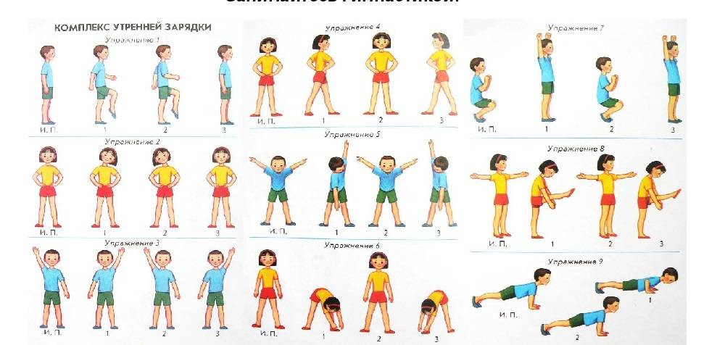
ОСНОВНАЯ ЧАСТЬ
1. Общеукрепляющие упражнения
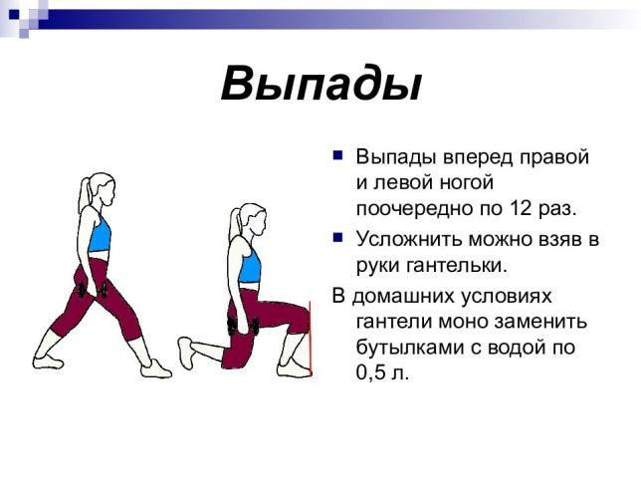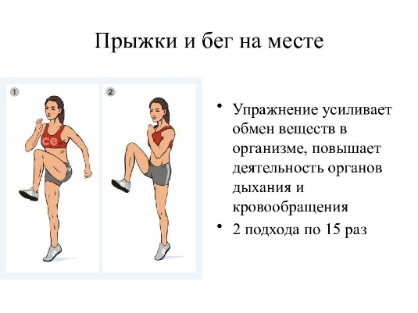
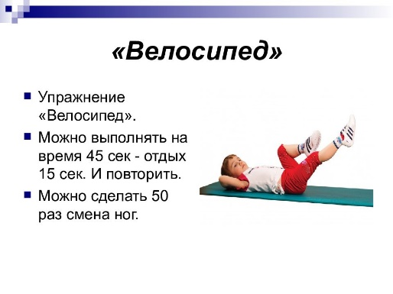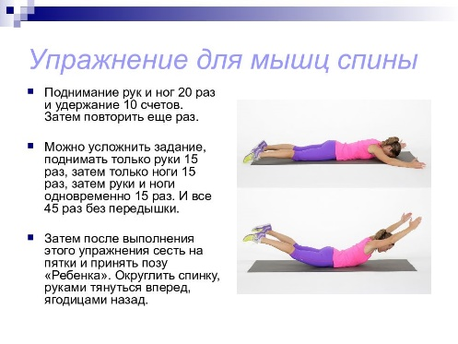
ЗАКЛЮЧИТЕЛЬНАЯ ЧАСТЬ
Комплекс заданий общеразвивающей направленности.
1. Наклоны вперед, касаясь руками пола, наклоны влево, вправо, назад (для развития гибкости).
2. Упор лежа согнувшись — упор лежа прогнувшись. Упражнение направлено на укрепление мышц туловища, способствует развитию гибкости, формированию и сохранению правильной осанки. Оно крайне необходимо детям, по нескольку часов в день сидящим за партами, испытывающим большие статические нагрузки на мышцы туловища.
3. Сгибание и разгибание рук в упоре стоя у стола (для развития силы рук).
4. Прыжки на обеих на месте (со временем это упражнение заменяется прыжками на одной, поочередно левой и правой, ноге). Упражнение направлено на развитие прыгучести и координации движений (одновременное отталкивание двумя ногами для детей 7-летнего возраста представляет определенную трудность), способствует укреплению мышц стопы.
5. Ходьба и ее разновидности. Применяется для постепенного успокоения организма после прыжков.
Помимо упражнений общеразвивающей направленности желательно давать задания для повторения и закрепления материала, ранее изученного на уроке.
Для освоения группировки.
1. И. п.— о. с. Согнуть правую, подтянув колено к груди, взяться правой рукой за голень и прижать пятку к ягодице, голову опустить. То же левой ногой (рис. 1).
Упражнение дает возможность прочувствовать важный для группировки момент (подтягивание пятки к ягодице), на котором в других условиях ученик сосредоточиться на может. Применяется и как средство развития устойчивости.
2. Группировка в упоре присев.
3. Группировка в положении лежа на спине.
Для подготовки к прыжкам с высоты.
Прыжок вверх, мягко приземлиться и, не теряя" равновесия, выпрямиться, сделать шаг в сторону.
Для освоения прыжков через короткую скакалку.
1. Прыжки на месте, вращая одной рукой
сложенную вдвое скакалку (в тот момент, когда ученик подпрыгнул, скакалка должна удариться о пол).
2. Прыжки через короткую скакалку на обеих ногах.
Домашние задание:
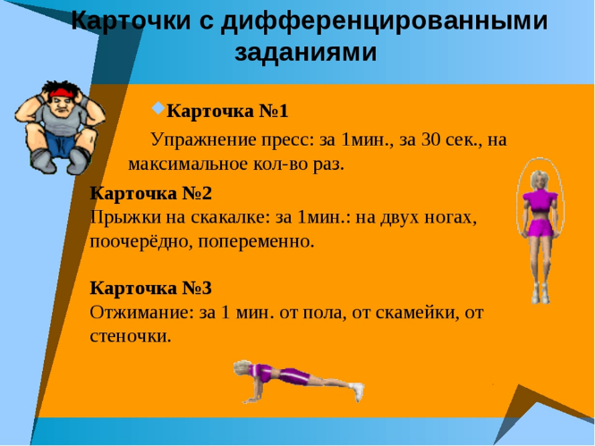
Обратная связь:
Фото самостоятельного выполнения задания отправлять на электронную почту metodistduz@mail.ru для педагога Дымчак О.Н.
(ФИО)

